Java Web开发

实验五

作业报告

学 院 | 计算机
所在系 班 级 | 2017软件工程系9班
学 号 姓 名 | 04172012 陈国斌
指 导 教 师 | 郭晓燕
完 成 时 间 | 2018年4月15

实验题目
- 第四章课后练习3购物车，实现一个购物车应用程序，可以购物，显示购物数量并查看购物车内容。（此题模版test4E，提供给大家参考。）
提示：采购此书做成超链接，并用URL重写带关键信息
  - Shopping.view?bookID=‘0001’，其中0001是你选中图书对应的ID号，每点击一次就在相应的购书数量上加一，并返回当前的选购页面。
  - 除了要保存图书的ID号、书名，还要保存购书数量，所以session对象保存的信息需要考虑清楚，最好是一个对象数组或列表。
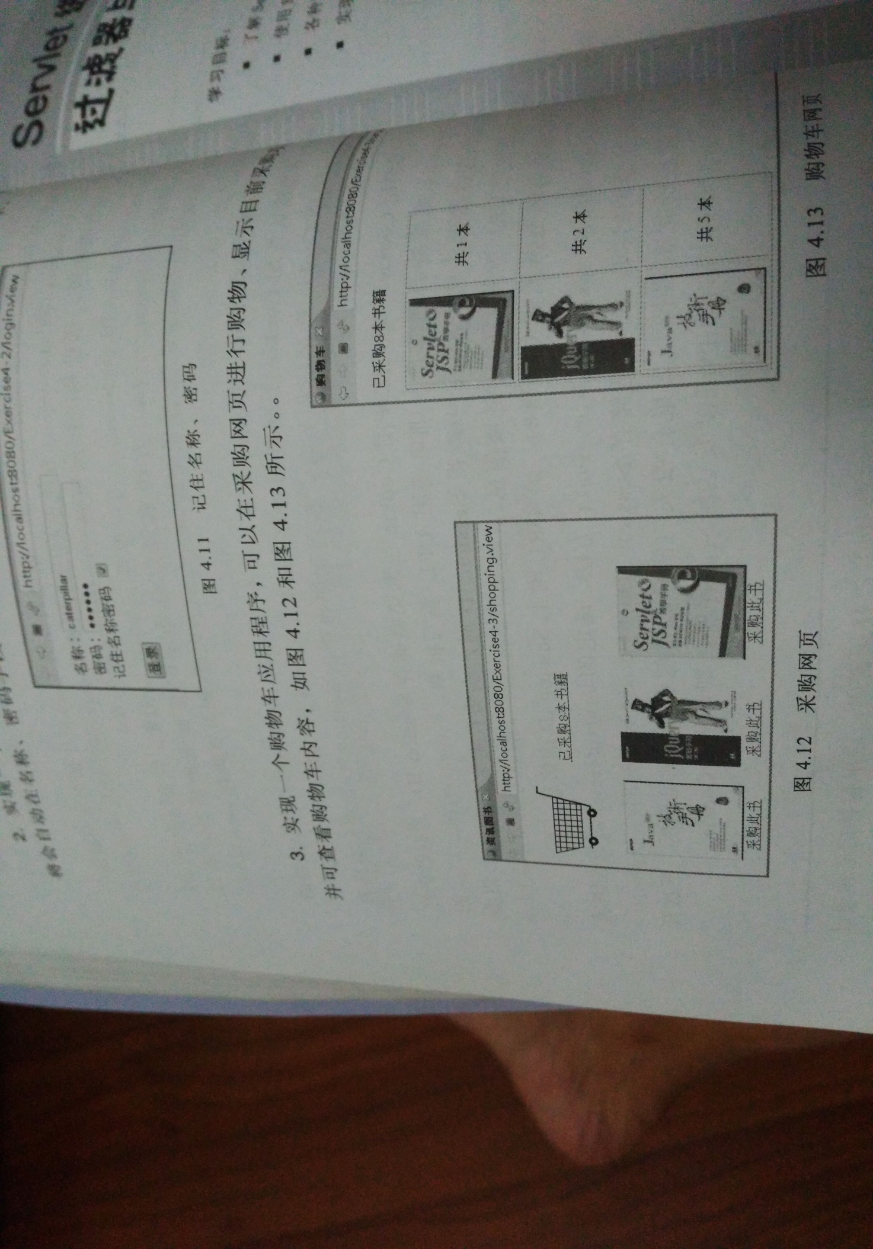
购物车的效果图

分析与设计
设计一个Book类，一个index.jsp选购页面，每点击一次超链接就在相应的购书数量上加一；设计一个Shopping.java实现购书数量加一的操作；设计一个购物车类ShoppingCart.java，显示购物车中的已购书单列表。

关键源码（部分）
Book.java
public class Book {
private String bookId;
private String bookName;
String bookImg;
private int bookNum;

public Book(String bookId,String bookName,String bookImg,int bookNum){
this.bookId=bookId;
this.bookName=bookName;
this.bookImg = bookImg;
this.bookNum=bookNum;
}
public void setBookNum(int BookNum){
bookNum=BookNum;
}
public String getBookId(){
return bookId;
}
public String getBookName(){
return bookName;
}
public String getBookImg() {
return bookImg;
}
public int getBookNum(){
return bookNum;
}
}
Shopping.jsp
<%@ page language="java" import="java.util.*" pageEncoding="UTF-8"%>
<%@ page import= "cc.com.vo.Book"%>

<!DOCTYPE HTML PUBLIC "-//W3C//DTD HTML 4.01 Transitional//EN">
<html>
<head>
<title>资询图书</title>
</head>

<body>
<%
if(session.getAttribute("book")==null){
Book[] BookList=new Book[4];
BookList[0]=new Book("10101","Java核心技术","img/10101.jpg",0);
BookList[1]=new Book("10102","Java经典实例","img/10102.jpg",0);
BookList[2]=new Book("10103","Java7","img/10103.jpg",0);
BookList[3]=new Book("10104","JSP&Servlet","img/10104.jpg",0);
session.setAttribute("book", BookList);
session.setAttribute("total", "0");
}
%>
<img src="img/cart.jpg" height="60px" width="60px">
<a href="Cart.view">已采购<%=session.getAttribute("total")%>本书籍</a>

<table border="1">
<tr height="180" align="center">
<td><img src="img/10101.jpg"></td>
<td><img src="img/10102.jpg"></td>
<td><img src="img/10103.jpg"></td>
<td><img src="img/10104.jpg"></td>
</tr>
<tr align="center">
<td><a href="Shopping.view?id=10101">采购此书</a></td>
<td><a href="Shopping.view?id=10102">采购此书</a></td>
<td><a href="Shopping.view?id=10103">采购此书</a></td>
<td><a href="Shopping.view?id=10104">采购此书</a></td>
</tr>
</table>
</body>
</html>
ShoppingServlet.java
public class ShoppingServlet extends HttpServlet {
public void doGet(HttpServletRequest request, HttpServletResponse response)
throws ServletException, IOException {
String id=request.getParameter("id");
HttpSession session=request.getSession();
if(id!=null){
Book[] books=(Book[])(session.getAttribute("book"));
if(books!=null){
for(int i=0;i<books.length;i++){
if(id.equals(books[i].getBookId())){
books[i].setBookNum(books[i].getBookNum()+1);
session.setAttribute("total",String.valueOf(Integer.parseInt((String)session.getAttribute("total"))+1));
}
}
}
response.sendRedirect("index.jsp");
}
}

}
CartServlet.java
Book[] books=(Book[])(session.getAttribute("book"));
int total=Integer.parseInt((String)(session.getAttribute("total")));
if(books!=null&&total!=0){
out.println("<!DOCTYPE HTML PUBLIC \"-//W3C//DTD HTML 4.01 Transitional//EN\">");
out.println("<html>");
out.println("<head><title>我的购物车</title></head>");
out.println("<body>");
out.println("<h2>已采购" +String.valueOf(total)+"本书籍</h2>");
out.println("<table border='1' >");
for(int i=0;i<books.length;i++){
if(books[i].getBookNum()>0){
out.println("<tr align='center'>");
out.println("<td><img src='"+books[i].getBookImg()+"'></td>");
out.println("<td width='100'>共"+books[i].getBookNum()+"本</td>");
out.println("</tr>");
}
}
out.println("</table>");
out.println("<p><a href='index.jsp'>重新选购</a></p>");
out.println("</body>");
out.println("</html>");

}
else{
response.sendRedirect("index.jsp");
}

}

四、运行效果图

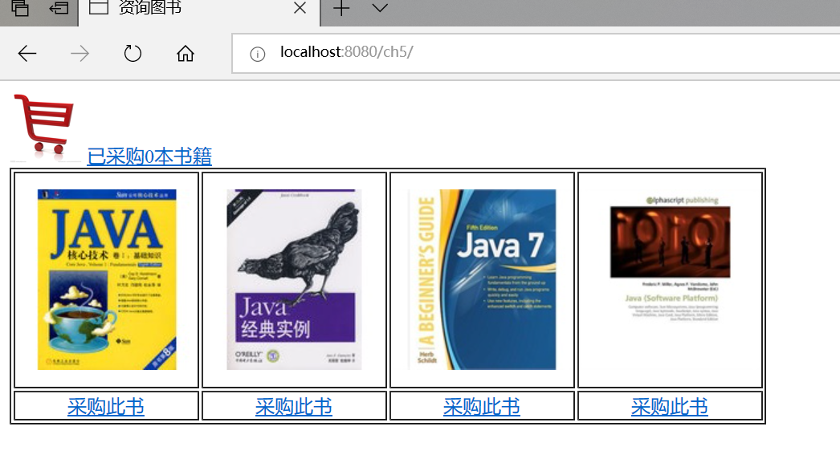

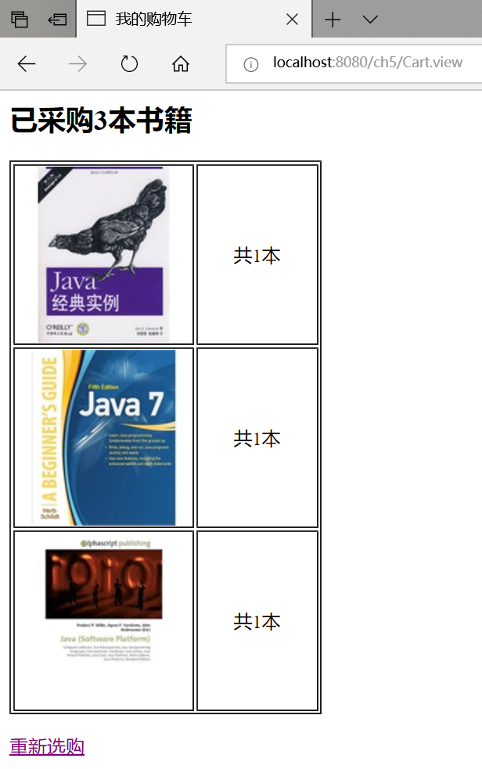

收获与问题
在实验过程中，在Shopping.jsp中一直获取不到Book类，后来经过同学提醒知道需要另外将类包import才可以；

